CHEMIN DE LA CROIX

Cette méditation te surprendra ou te dérangera. Il s’agit de regarder la vie en face. Tu pourras cueillir une parole, pour réfléchir, pour avancer et faire face à tout ce qui te blesse, tout ce qui te fais du Mal… Peut-être que tu comprendras aussi que tu n’es jamais seul, que Jésus marche à tes côtés. Peut-être croiseras-tu au fond de ton cœur cette présence de Jésus… Il est … « le Chemin, la Vérité et la Vie. »

« Moi, je suis le Chemin, la Vérité et la Vie ; personne ne va vers le Père sans passer par moi. » Jean 14,6

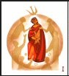
1ère station : Jésus est condamné à mort.
Jésus est condamné à mort par des hommes ! Pourquoi ? Qu’est-ce qu’il a fait ? Il n’a pas tué ! Il n’a pas volé ! Alors ?

Et toi ? Tu n’as jamais condamné personne ?
Quand tu as exclu un copain ?
Quand tu ne l’as pas défendu ?

R/ Fais paraître ton Jour, et le temps de ta grâce,
Fais paraître ton Jour : que l’homme soit sauvé ! (Refrain de Didier Rimaud)

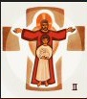
2ème station : Jésus est chargé de sa croix.
As-tu déjà planté un arbre ? Les arbres nous donnent de l’ombre,
ils portent des fruits. Avec leur bois on se chauffe, on fabrique des meubles. Mais avec deux bouts de bois, on peut aussi tuer quelqu’un, on peut faire une croix.
Toi aussi, tu peux faire le meilleur comme le pire.
Une fois, tu peux être nul, une autre fois trop fort !
Dire le Notre Père

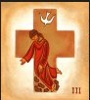
3ème station : Jésus tombe pour la première fois.
Normal qu’il tombe ! Il est fatigué, épuisé !

Toi aussi, ça t’arrive de tomber. Pas parce que t’es épuisé.
Parce que tu fais des promesses que tu ne tiens pas. Tu prends des engagements que tu ne respectes pas.

R/ Fais paraître ton Jour, et le temps de ta grâce,
Fais paraître ton Jour : que l’homme soit sauvé !

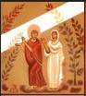
4ème station : Jésus rencontre sa mère.
Marie, elle est toujours là. Dans les moments joyeux de la vie de son fils, comme aux noces de Cana. Mais aussi quand il souffre, quand il a besoin d’elle.

Toi aussi, des fois tu souffres.
Et t’es content de trouver un appui, de trouver ta maman, de trouver quelqu’un à qui confier tes soucis, ou de te confier à Marie et à Jésus…
Avec cette prière, à Marie, confions à Dieu nos mamans.
Je vous salue Marie
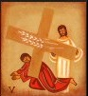
5ème station : Simon de Cyrène porte la croix de Jésus.
Simon, il porte la croix de Jésus parce qu’on lui a demandé. Et c’est comme ça qu’en aidant Jésus, il devient Serviteur.

Toi aussi, un jour, tu as été appelé.
Si tu es baptisé, Dieu t’a appelé à devenir son enfant...
Si tu n’es pas baptisé, n’as-tu jamais entendu sa voix au fond de ton cœur, comme un murmure d’amour ? Mais tu as envie d’aimer Jésus !
Et Jésus t’aime, tu le sais. C’est cet amour qui t’aide à grandir dans le bonheur !
R/ Fais paraître ton Jour, et le temps de ta grâce,
Fais paraître ton Jour : que l’homme soit sauvé !

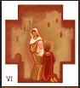
6ème station : Véronique essuie la face de Jésus.
C’est un geste simple mais courageux. Un geste plein de tendresse.

Toi, tu oses essuyer les larmes d’un copain dans la peine ?
Tu oses prendre la main d’un pauvre. ?
Tu oses sourire aux personnes malades que tu connais ?
Repris ensemble : Jésus, apprends-moi à t’accueillir chaque jour !

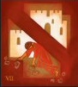
7ème station : Jésus tombe pour la deuxième fois.
La croix qu’il porte, ce n’est pas seulement un morceau de bois !
C’est nos péchés, c’est le mal qui abîme le cœur de l’Homme.
Pas étonnant qu’il tombe ! Avec tout ce qu’on fait de nul ! Et ça continue !

Pourtant Jésus se relève. Il nous aime. C’est pour ça qu’il se relève. C’est comme ça qu’il nous relève !

Repris ensemble : Pardon Seigneur pour le mal que je fais !
Donne-moi la force de vivre dans ton amour !

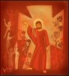
8ème station : Jésus rencontre les femmes de Jérusalem.
Tous sont partis, tous l’ont lâché ! Il ne reste que ces femmes….

Tu sais, quand ça va mal, quand tout semble s’écrouler, il y a toujours quelqu’un…
Seulement, il faut faire confiance… confiance aux autres, confiance à Dieu. N’aie pas peur !
R/ Fais paraître ton Jour, et le temps de ta grâce,
Fais paraître ton Jour : que l’homme soit sauvé !

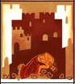
9ème station : Jésus tombe une troisième fois.
Toujours le poids du Mal dans nos cœurs et dans le monde.
Dieu n’est pas responsable quand l’homme sème la violence et la mort…. Mais toujours le Seigneur nous pardonne….
Et toi ? Tu pardonnes toujours ??…… Jésus, aide-moi à pardonner à ceux qui m’ont fait mal ! Donne-moi l’envie d’aimer, d’aimer en vérité !

Notre Père

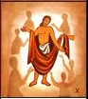
10ème station : Jésus est dépouillé de ses vêtements.
Il était déjà seul. Il est maintenant nu. Que lui reste-t-il ? Rien ?
Crois-tu ? Regarde Jésus. Il reste digne, droit. Pourquoi ?
Il sait que le Père l’aime. Il a confiance. Il croit.

Toi aussi, tu es aimé du Père. Aie confiance !
Même dans les coups durs, même dans le malheur, quoi qu’on en dise, Dieu reste à tes côtés.
Reprendre ensemble : Seigneur tu marches à mes côtés !

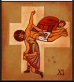
11ème station : Jésus est cloué sur la croix.
Il souffre. Et la souffrance, on la croise tous les jours, à la télé ou même autour de nous : la souffrance est présente, visible, partout.
Une souffrance pleine d’espérance.
Autour de toi, tu connais des gens qui souffrent, des gens dans la peine.
Certains même n’ont peut-être plus l’espérance ? Les mains de Jésus ont supporté les clous. Toi aussi, tu peux ouvrir les mains…

Notre Père
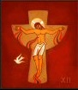
12ème station : Jésus meurt sur la croix.
De la Passion de Notre Seigneur Jésus Christ selon Saint Jean :
Près de la croix de Jésus se tenait sa mère. En le voyant, et près d’elle, le disciple qu’il aimait, Jésus dit à sa mère : « Femme, voici ton fils. » Puis il dit au disciple : « Voici ta mère. » Et, à partir de cette heure-là, le disciple la prit chez lui. Après cela, sachant que désormais toutes choses étaient accomplies, et pour que l’Ecriture s’accomplisse jusqu’au bout, Jésus dit : « J’ai soif. » Il y avait là un récipient plein d’une boisson vinaigrée. On fixa une éponge remplie de ce vinaigre à une branche d’hysope, et on l’approcha de sa bouche. Quand il eut pris le vinaigre, Jésus dit : « Tout est accompli. » Puis inclinant la tête, il remit l’esprit.
SILENCE (on peut inviter le groupe à se mettre à genoux)

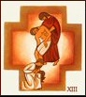
13ème station : Jésus est détaché de la croix et son corps est remis à sa mère.
Tout semble fini. Marie, une mère déchirée par la mort de son fils.
A cet instant elle est comme nous, désemparée face à la mort.
Marie si proche de nous.
Repris ensemble : Seigneur, ton amour est plus fort de la mort, viens remplir nos larmes d’espérance.

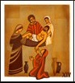
14ème station : Jésus est mis au tombeau.
Il est mort. Son corps est déposé ici, enfermé.
On a roulé la pierre devant l’entrée. Tout serait fini ?

Nous nous enfermons dans nos idées, dans nos préjugés. Nous roulons nous-même la pierre sur notre cœur. Tout serait fichu ? Tout serait anéanti ?
SILENCE
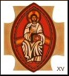
15ème station : Jésus est ressuscité.
Jésus est vivant. Il a poussé la pierre. Il est sorti du tombeau. Non ! Tout n’est pas fini !
Découvrir Jésus vivant dans ta vie et dans le monde, voilà un vrai défi pour toi ! Jésus est vivant, il t’attend au coin de ton cœur, Il t’attend au coin de la rue.

R/ Fais paraître ton Jour, et le temps de ta grâce,
Fais paraître ton Jour : que l’homme soit sauvé !

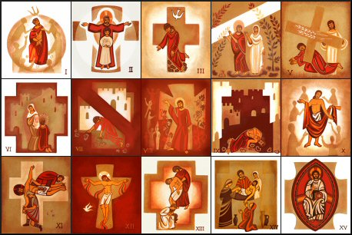

Réalisé par Sœur Françoise-Emmanuelle
De l’Abbaye de Véniere

